國小資訊教育教案
教案名稱：傳遞『嘉』的幸福 教學設計：沈佳慧
一、雙向細目(以融入領綱學習重點及國小科技教育及資訊教育課程發展參考說明之學習重點，規劃與撰寫)
學習內容  學習表現 | 資議S-Ⅲ-1  常見網路設備、行動裝置及系統平臺之功能應用。 | 資議T-Ⅲ-1  資料處理軟體的應用。 | 社Ae-Ⅲ-1  族群或地區的文化特色，各有其產生的背景因素，因而形塑臺灣多元豐富的文化內涵。 | 語Ac-Ⅲ-4  各類文句表達的情感與意義。
資議c-Ⅲ-1  運用資訊科技與他人合作討論構想或創作作品。 | 單元名稱：收藏“嘉”“憶”  學習目標：學生能運用行動裝置與他人合作完成景點拍攝與導覽錄製，並能欣賞他人作品。
資議p-Ⅲ-1  使用資訊科技與他人溝通互動。 |  | 單元名稱：戀戀桃城—明信片製作  學習目標：學生能使用資料整理軟體製作與他人互動的數位明信片。
資議p-Ⅲ-2  使用數位資源的整理方法。 |  |  | 單元名稱：收藏“嘉”“憶”  學習目標：學生使用數位資料整理，家鄉的文化特色。
社3d-Ⅲ-1  選定學習主題或社會議題，進行探究與實作。 | 單元名稱：諸羅探索趣  學習目標：依據選定踏查主題，利用網路設備進行資料蒐集，並利用google地圖規劃踏查路線。 |  | 單元名稱：諸羅探索趣  學習目標：探究所選定主題，從實際踏查中瞭解家鄉的文化特色與背景。
語2-Ⅲ-6  結合科技與資訊，提升表達的效能。 |  |  |  | 單元名稱：戀戀桃城—明信片製作  學習目標：學生透過數位明信片書寫，向遠方親友傳達家鄉的特色。
二、教案概述：
科目/領域別 | 彈性學習課程/資訊議題 |  | 社會領域 | 語文領域 |  | 合計
教學節數 | 9 |  | 7 | 1 |  | 17
實施年級 | 五年級
教學設備 | 硬體設備：  個人或小組：行動載具、個人電腦、美工刀、切割墊、繪圖用具  全班：雷射印表機、裁紙機  軟體設備：  Google 地圖、PowerPoint、威力導演、AR SHARE軟體與Holiyo網站
專題摘要 | 嘉義市是座建城三百年的古城，到處可看到歷史軌跡以及深刻的風土民情，但生活在這裡的學子對於自己的家鄉又了解多少呢？我們曾經在四年級的社會課程中帶領學生認識家鄉的景點與古蹟，並繪製了家鄉地圖。但我們不希望課程只限於紙上談兵，因此，在五年級時，我們延續家鄉議題的探討，將課程加以延伸推廣，讓學生實地的走訪自己居住的地方。透過資料蒐集、照片拍攝，導覽介紹，能更瞭解嘉義各景點的特色；經由探索及體驗等實作課程深化對地在文化的了解，同時進行在地文化的資料蒐集與闖關設計，最後運用在這兩年多所學到資訊能力，將科技數位技術與在地文化結合，以創作的作品來表達對在地文化的關懷，並兼具推廣的任務。  跨領域教學設計是十二年國教重要的一環，本課程為社會領域的延伸課程。以彈性課程資訊議題為主軸，社會領域為課程的發想，從家鄉議題導入，亦融入語文領域，最後完成數位明信片製作與寄送。小組討論、檢核表、互評與各項實作為評量依據，希望透過這樣以學生為學習主體的課程，提供學生多元探索的機會，看見學生不同以往的能力。  課程當中，學生自行規劃路線，親自訪問店家，發揮了「規劃執行與應變能力」；擬訂解說導覽內容，融入所觀察到的嘉義歷史發展與產業的興衰，經由「符號運用與溝通表達」傳達家鄉的特色。小組間共同討論、任務分配、規劃執行，從中培養「人際關係與團隊合作」。最後，結合數位自造與導覽影音，「科技資訊與媒體素養」運用於生活中，設計加入AR技術與密室逃脫遊戲的明信片，並將明信片寄送給親戚或摯友，讓這張小小的明信片說出家鄉的故事，傳遞『嘉』的幸福。
先備知識 | 1.已熟悉行動載具的操作。  2.會使用PowerPoint軟體、威力導演軟體。  3.在四年級社會課已上過「家鄉的古蹟與名勝」單元，並將課堂中完成家鄉地圖拍照留存。
議題融入 | 實質內涵
議題融入 | 所融入之學習重點
總綱之核心素養 |  | A3規劃執行與創新應變(學習目標1、2)  B1符號運用與溝通表達(學習目標4、6)  B2科技資訊與媒體素養(學習目標3、4、5)  C2人際關係與團隊合作(學習目標2、3)
學習領域/科技教育或資訊教育議題 | 學習重點
學習領域/科技教育或資訊教育議題 | 學習內容 |  |  | 學習表現
資訊教育議題 | 資議S-Ⅲ-1 常見網路設備、行動裝置及系統平臺之功能應用。  資議T-Ⅲ-1 資料處理軟體的應用。 |  |  | 資議c-Ⅲ-1 運用資訊科技與他人合作討論構想或創作作品。  資議p-Ⅲ-1 使用資訊科技與他人溝通互動。  資議p-Ⅲ-2 使用數位資源的整理方法。
社會領域 | 社Ae-Ⅲ-1 族群或地區的文化特色，各有其產生的背景因素，因而形塑臺灣多元豐富的文化內涵。 |  |  | 社3d-Ⅲ-1 選定學習主題或社會議題，進行探究與實作。
語文領域 | 語Ac-Ⅲ-4 各類文句表達的情感與意義。 |  |  | 語2-Ⅲ-6 結合科技與資訊，提升表達的效能。
學習目標 | - 依據選定踏查主題，利用網路設備進行資料蒐集，並利用google地圖規劃踏查路線。  - 探究所選定主題，從實際踏查中瞭解家鄉的文化特色與背景。  - 學生能運用行動裝置與他人合作完成景點拍攝與導覽錄製，並能欣賞他人作品。  - 學生使用數位資料整理，介紹家鄉的文化特色。  - 學生能使用資料整理軟體製作與他人互動的數位明信片。  - 學生透過數位明信片書寫，向遠方親友傳達家鄉的特色。

三、評量方式
項次 | 以學習表現作為評量標準 | 對應之學習內容類別 | 具體評量方式
1 | 社3d-Ⅲ-1  選定學習主題或社會議題，進行探究與實作。 | 資議S-Ⅲ-1 常見網路設備、行動裝置及系統平臺之功能應用。 | 學習目標：依據選定踏查主題，利用網路設備進行資料蒐集，並利用google地圖規劃踏查路線。  評量方式：  1.學習單I〈諸羅巡禮討論單〉  2.google地圖使用與路線規劃  (學生規畫出踏查地點記錄於學習單中，並能依據各點，利用google地圖規畫路線)
2 | 社3d-Ⅲ-1  選定學習主題或社會議題，進行探究與實作。 | 社Ae-Ⅲ-1族群或地區的文化特色，各有其產生的背景因素，因而形塑臺灣多元豐富的文化內涵。 | 學習目標：探究所選定主題，從實際踏查中瞭解家鄉的文化特色與背景。  評量方式：  1.學習單II〈解說與問題設計單〉  2.檢核表I〈工作分配與檢核〉  (學生經由實地踏查與資料蒐集擬定解說資料與問題，並記錄於學習單中。經由小組檢核表來檢視執行歷程。)
3 | 資議c-Ⅲ-1 運用資訊科技與他人合作討論構想或創作作品。 | 資議S-Ⅲ-1 常見網路設備、行動裝置及系統平臺之功能應用。 | 學習目標：學生能運用行動裝置與他人合作完成景點拍攝與導覽錄製。  評量方式：  1.實作(照片、影片拍攝)  2.檢核表I〈工作分配與檢核〉  (透過小組合作，完成導覽影片拍攝，並依據檢核表I檢視分工狀況。)
4 | 資議p-Ⅲ-2 使用數位資源的整理方法。 | 社Ae-Ⅲ-1族群或地區的文化特色，各有其產生的背景因素，因而形塑臺灣多元豐富的文化內涵。 | 學習目標：學生使用數位資料整理，介紹家鄉的文化特色。  評量方式：  1.實作(影片剪輯)  2.檢核表II〈導覽影片互評檢核表〉  3.實作(Holiyo題目設計)  (學生將影片資料剪輯後進行組間互評，並加以修正，再利用導覽內容製作出Holiyo闖關遊戲。)
5 | 資議p-Ⅲ-1 使用資訊科技與他人溝通互動。 | 資議T-Ⅲ-1 資料處理軟體的應用。 | 學習目標：學習目標：學生能使用資料整理軟體製作與他人互動的數位明信片。  評量方式：  實作(明信片設計，並在製作明信片時加入解說影片、密室逃脫問題設計等元素，完成數位明信片。)
6 | 語2-Ⅲ-6 結合科技與資訊，提升表達的效能 | 語Ac-Ⅲ-4 各類文句表達的情感與意義。 | 學習目標：學生透過數位明信片書寫，向遠方親友傳達家鄉的特色。  評量方式：  實作(完成明信片書寫，透過明信片上的影音資料與文字內容，傳達家鄉特色。)

四、課程設計架構圖

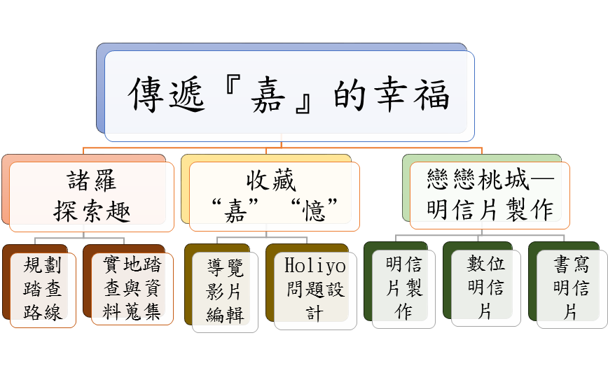

五、教學活動步驟
單元一 諸羅探索趣
活動簡述 |  | 學生使用google地圖設定參訪路線，並利用行動載具收集各景點的資料與照片及拍攝導覽影片。 | 時間 | 共 7 節， 280 分鐘
學習表現 |  | 社3d-Ⅲ-1  選定學習主題或社會議題，進行探究與實作。 | 學習目標 | 1.依據選定踏查主題，利用網路設備進行資料蒐集，並利用google地圖規劃踏查路線。  2. 探究所選定主題，從實際踏查中瞭解家鄉的文化特色與背景。
學習內容 |  | 資議S-Ⅲ-1 常見網路設備、行動裝置及系統平臺之功能應用。  社Ae-Ⅲ-1  族群或地區的文化特色，各有其產生的背景因素，因而形塑臺灣多元豐富的文化內涵。 | 學習目標
議題實質內涵 |  |  | 學習目標
教學活動  (名稱) | 活動內容  (含時間分配) |  | 評量方式 | 備註  (請附上教學示例圖)
規劃踏查路線  (80分鐘) | 課前準備：  教師：學習單I〈諸羅巡禮討論單〉、  學習單II〈解說與問題設計單〉、  檢核表I〈工作分配與檢核〉、  資訊設備：  行動載具、google地圖  活動內容：  - 嘉義狂”想”曲：說到嘉義會想到什麼？請學生將想法寫在便利貼上，小組討論主題後再尋找相關景點，並記錄於學習單I。  - 小組進行資料蒐集後，發表訂定的主題並介紹預計踏查的景點及其選擇原因。  - 依據教師與其他組別同學給予的修正意見加以調整。  - 利用google地圖查詢各景點位置，排列走訪的順序，規劃踏查路線。  - 工作任務分配。  - 發下學習單II〈解說與問題設計單〉，請學生利用課餘時間，依據自己負責導覽的景點查詢資料，瞭解其文化特色，並設計解說內容。  - 請學生先思考踏實時想驗證或訪問的問題。 |  | 小組能利用google地圖規劃踏查路線。 | 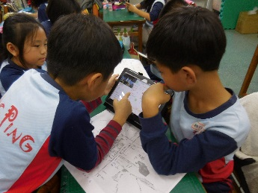  學生利用google地圖規劃踏查路線  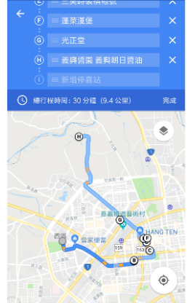  路線圖
實地踏查與資料蒐集  (200分鐘) | - 請家長協助當領隊，依據各主題類別，帶領學生進行實地踏查。  - 學生攜帶行動載具拍照、錄音蒐集相關資料，並透過訪談的方式瞭解該地的人文特色與歷史演變。  - 拍攝解說影片。  - 踏查結束後，各組回到教室分享踏查歷程與心得。  - 各組將工作分配與執行成效記錄於檢核表中。 |  | 能完成資料蒐集，並分享踏查歷程。 | 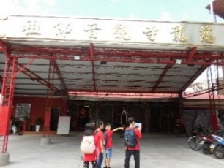  透用行動載具蒐集資料  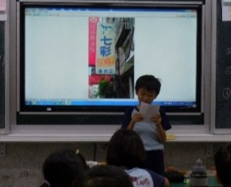  發表踏查心得
單元二 收藏“嘉”“憶”
活動簡述 |  | 透過解說實作與題目設計，讓學生對於家鄉有更深的認識，將這些資料拍攝成數位影音，並設計密室逃脫互動遊戲，加以推廣利用。 | 時間 | 共 5 節， 200 分鐘
學習表現 |  | 資議c-Ⅲ-1 運用資訊科技與他人合作討論構想或創作作品。  資議p-Ⅲ-2 使用數位資源的整理方法。 | 學習目標 | 3.學生能運用行動裝置與他人合作完成景點拍攝與導覽錄製，並能欣賞他人作品。  4.學生使用數位資料整理，介紹家鄉的文化特色。
學習內容 |  | 資議S-Ⅲ-1 常見網路設備、行動裝置及系統平臺之功能應用。  社Ae-Ⅲ-1族群或地區的文化特色，各有其產生的背景因素，因而形塑臺灣多元豐富的文化內涵。 | 學習目標
議題實質內涵 |  |  | 學習目標
教學活動  (名稱) | 活動內容  (含時間分配) |  | 評量方式 | 備註  (請附上教學示例圖)
導覽影片編輯  (120分鐘) | 課前準備：  教師：Holiyo教學簡報  學習單II〈解說與問題設計單〉、  檢核表I〈工作分配與檢核〉  檢核表II〈導覽影片互評檢核表〉  資訊設備：  行動載具、個人電腦、PowerPoint軟體、威力導演軟體、Holiyo網站  活動內容：  - 小組將實地踏查時所拍攝的照片，與收集之相關資料，結合導覽內容，利用威力導演編輯成影片。  - 各組播放導覽影片，並由其他組組員依據評分標準進行評分，記錄於檢核表。  - 同學給予意見後，再加以修正。  - 將影片上傳youtube及雲端硬碟。  - 發回學習單II〈解說與問題設計單〉，請學生利用課餘時間依據導覽內容設計相關問題。 |  | 能擬訂解說稿，並設計問題與選項，完成學習單II。  能利用威力導演編輯程介紹影片  能觀看影片並完成檢核表I。 | 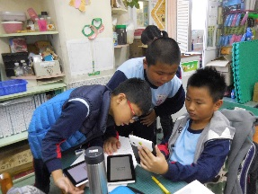  影片編輯  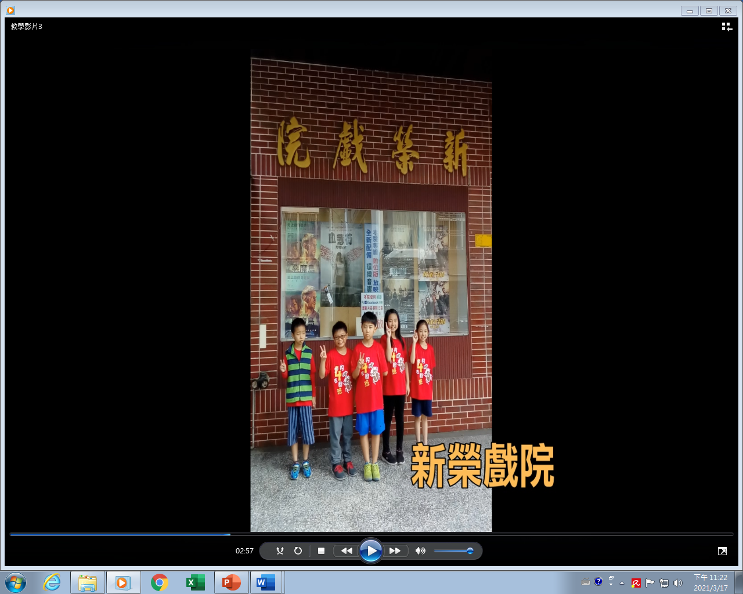  導覽影片
Holiyo問題設計  (80分鐘) | - 各小組討論及檢核問題設計內容，並利用PowerPoint軟體編輯闖關說明、題目與答案選項等資料。  - 將檔案另存為圖片檔。  - 利用OpenID登入於Holiyo網站。  - 依據提示匯入圖片檔。  - 測試後加以修正調整。  - 下載密室逃脫QRcode。 |  | 小組能完成Holiyo問題設計。 | 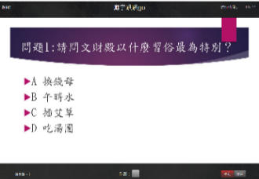  密室逃脫設計    密室逃脫Qrcode
單元三 戀戀桃城—明信片製作
活動簡述 |  | 將學生手繪地圖、導覽內容與密室逃脫互動遊戲相結合，設計成數位明信片。藉由明信片書寫與寄送，傳達家鄉特色。 | 時間 | 共 5 節， 200 分鐘
學習表現 |  | 資議p-Ⅲ-1 使用資訊科技與他人溝通互動。 | 學習目標 | 5.學生能使用資料整理軟體製作與他人互動的數位明信片。  6.學生透過數位明信片書寫，向遠方親友傳達家鄉的特色。
學習內容 |  | 資議T-Ⅲ-1 資料處理軟體的應用。 | 學習目標 | 5.學生能使用資料整理軟體製作與他人互動的數位明信片。  6.學生透過數位明信片書寫，向遠方親友傳達家鄉的特色。
議題實質內涵 |  |  | 學習目標 | 5.學生能使用資料整理軟體製作與他人互動的數位明信片。  6.學生透過數位明信片書寫，向遠方親友傳達家鄉的特色。
教學活動  (名稱) | 活動內容  (含時間分配) |  | 評量方式 | 備註  (請附上教學示例圖)
明信片製作  (120分鐘) | 課前準備：  - 教師將手繪地圖照片、密室逃脫QRcode、解說影片上傳雲端，提供學生下載使用。  - 將明信片用紙裁成A6大小，冷裱膜裁比A6略大。  - 「明信片設計與書寫」教學簡報。  - 資訊設備：行動載具、個人電腦、雷射印表機、AR SHARE軟體。  - 其他用具： 美工刀、切割墊、裁紙機、郵票。  活動內容：  - 請學生發表一般明信片包含哪些部分。  請學生討論結合導覽內容的數位明信片可以加入的元素──解說影片、密室逃脫問題設計……。  - 利用PowerPoint軟體繪製眀信片。加入手繪地圖當封面，背面加上密室逃脫QRcode或個人導覽內容。  - 將檔案存成PDF檔以利印製。  - 利用雷射印表機印製明信片。  - 明信片的正面貼上冷裱膜。張貼時先對齊一側，確定位置後用尺刮平表面，減少氣泡產生。  - 用美工刀將多餘的冷裱膜裁除。 |  | 學生能完成個人專屬明信片。 | 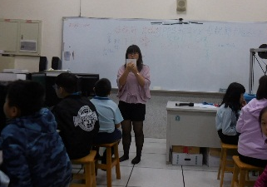  展示常見的明信片樣式  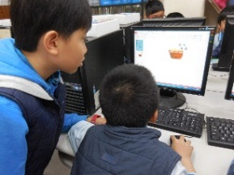  學生自行設計明信片  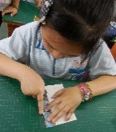  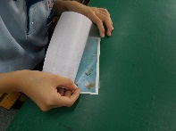  為明信片貼上冷裱膜
數位明信片  AR導覽  (40分鐘) | - 利用行動載具下載AR SHARE軟體。  - 拍攝明信片正面當作觸發圖片。  - 載入導覽影片。  - 編輯完成並測試成果。  - 一張具導覽功能的明信片就完成了。學生可以用AR SHARE軟體掃描正面，聆聽解說內容，再於背面掃描QRcode回答問題。 |  | 學生能利用AR SHARE軟體設計具導覽功能的明信片。 | 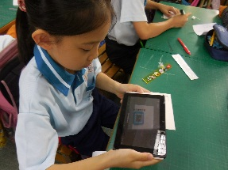  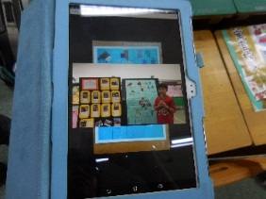  AR導覽  功能測試
書寫明信片  (40分鐘) | - 介紹明信片書寫方式及郵資說明。  - 介紹書寫郵遞區號的功用，與說明如何查詢郵遞區號。  (可透過信封背面或中華郵政網站查詢)  - 書寫明信片給遠方的親朋好友，並藉此明信片傳達家鄉的特色。  - 完成明信片書寫並張貼好五元郵票，統一寄送。 |  | 能瞭解明信片書寫方式，並將想要傳達的內容書寫下來。 | 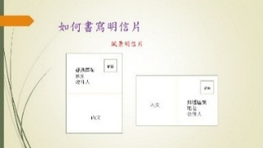  介紹明信片書寫方式  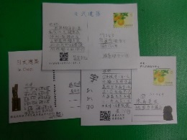  完成明信片書寫

六、教學回饋、參考資料
教學回饋與參考資料
教學成果與回饋 | 孩子對於家鄉其實是陌生的，他們對生活周遭的事情並不放在心上，會注意的大概就只有家裡、學校、補習班。剛好藉此次活動安排學生親自踏查，從走訪的過程中尋找家鄉的歷史足跡，瞭解家鄉的發展，進而找出對家鄉的認同感。  這次，我們實地走訪，經由訪問、觀察、拍照來蒐集資料，並與網路上查詢的資料互相印證。感謝家長們的協助，讓學生將自己規劃的路線付諸行動，更能深刻瞭解到嘉義歷史發展與產業的興衰，也瞭解古蹟維護不易與保存的必要。透過影片與解說，再次反思踏查歷程，將對家鄉的情感透過影片呈現出來，讓這份感動持續著。最後透過數位明信片傳達對家鄉的情感，分享學習成果，讓更多人認識嘉義市！  走訪的歷程深刻的感受到嘉義的人情味，店家熱心的講解，實地操作與介紹，讓孩子有不少意外的收穫， 這是嘉義最美的地方。很高興我們經歷過，也透過孩子的介紹、導覽與書寫明信片，讓更多人認識「嘉」鄉的美，讓更多人細細品嚐這份家鄉味，也藉此傳遞『嘉』的幸福，體會在『嘉』的美好。
教學成果與回饋 | 經由課程，加強了學生的基本能力。  提升孩子們的5C關鍵能力，從與人互動中學習成長。  運用科技輔助教學，將資訊與課程結合，貼近生活的學習方式更讓學生感興趣。
參考資料  (若有請列出) | - 教育大市集—如何寫明信片  https://market.cloud.edu.tw/resources/web/1630411  - 39款國外名信片欣賞http://www.lanrentuku.com/show/pingmian/6388.html  - 中華郵政全球資訊網(郵遞區號查詢)  https://www.post.gov.tw/post/internet/Postal/index.jsp?ID=208  - 中華郵政全球資訊網(國內郵件資費表)  https://www.post.gov.tw/post/internet/Postal/index.jsp?ID=2050103  - 中華郵政全球資訊網(明信片規格說明)  https://www.post.gov.tw/post/internet/Postal/index.jsp?ID=213

